МБОУ «Новожилкинская СОШ»

Внеклассное занятие по экологии в 10 классе
25 февраля 2016 года

Урок открытых мыслей
(разговор с обучающимися)

«Экология природы — экология души»

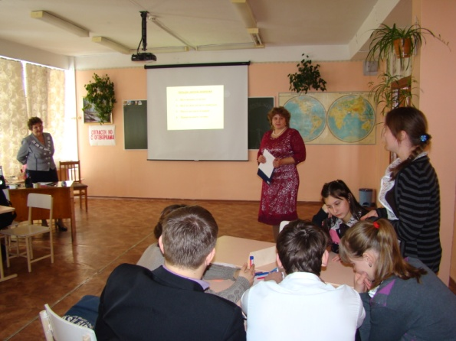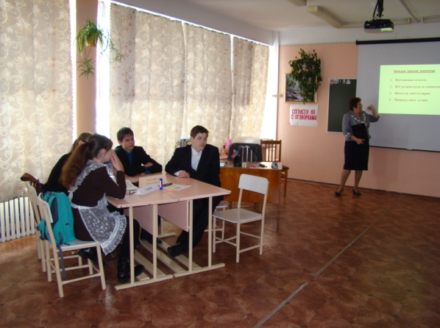

Учитель географии МБОУ «Новожилкинская СОШ»
Завьялова Г.А.
учитель биологии и географии
МБОУ «Большееланская СОШ»
Сереброва Е.А.

2016
Тема: Экология природы – экология души
Урок открытых мыслей (разговор с обучающимися)

Цель: погружение учеников в реальную среду посредством игры

Задача: раскрыть творческий потенциал каждого ученика, его коммуникативные свойства, чувство толерантности.

Ход урока:
1.Орг. момент. Знакомство. Здравствуйте! (Завьялова Г.А.) Сегодня в нашу школу приехали талантливые, творческие учителя биологии Усольского района, наши друзья!
Деление класса на группы. Сесть так, чтобы видеть всех в своей группе и учителя.(1 минута). Занятие проведём с учителем биологии и географии МОУ Большееланская СОШ, руководителем РМО учителей биологии и химии Серебровой Еленой Алексеевной. Предлагаем учителям организовать свою группу и поработать на уроке вместе с учениками.

2.Проверка группы на мобильность или работоспособность:
- построиться по росту в группе.
- построиться по цвету ( от темного к светлому).
- по алфавиту: по первой букве вашего полного имени.
Вот мы и познакомились. Какая группа быстрее и тише сядет на место. (2 минуты)

3. (Сереброва Е.А.) Наше занятие называется «Урок открытых мыслей». Мы выбрали интересную тему «Экология природы – экология души». Я надеюсь, что мы вместе с вами раскроем эту тему.

4.О чем мы будем говорить сегодня? (Вступительное слово учителя Сереброва Е.А.)
Сейчас стало модно употреблять слово – экология. А что означает этот термин?

5.Работа в группах. Выяснить значение слова «экология», используя словари (1 минута), зачитывают ответ. Назвать причины нарушения экологического равновесия (природные, антропогенные)

6. (Завьялова Г.А.)Четыре закона экологии:
1.Все связано со всем.
2.Всё должно куда-то деваться.
3.Ничто не даётся даром.
4. Природа знает лучше.
Обсуждение в группе и ответ (каждая группа раскрывает один закон,1 минута. Четвёртый закон – вывод делают все команды).
- А как нарушение экологического равновесия влияет на человека? (рассуждения)

- (Сереброва Е.С.) Написать какие экологические проблемы существуют в Иркутской области, Усольском районе, нашей местности и озвучить их (показать слайды торфяных пожаров, вырубку леса и свалок).

9.Посмотрите, пожалуйста, видеоролик (о красоте природы, 1 минута).
Вывод: Человек, живущий в гармонии с природой, гармоничен с собой!

- (Завьялова Г.А. ) Работа в группах. Дебаты: аргументы за и против (спорные утверждения)
В разных углах кабинета висят плакаты: абсолютно согласен, совершенно не согласен, согласен, но с оговорками, не имею собственного мнения. Участники занятия становятся к плакату, высказывая свое мнение.
Спорные утверждения: - Человек – царь природы. Он может брать от неё все, что захочет.
- Человек становится силой, способной поменять лик Земли.
- Прежде, чем хлопотать о собственном здоровье, нужно позаботиться об окружающей среде.
Торфяные пожары должна тушить только служба МЧС.
- Жить в гармонии с природой и с самим собой.

11. Следующее задание (психологическая разгрузка с применением приёма арт-терапии по методике доктора биологических наук Л.М.Игольницыной). На ватмане всей командой нарисовать или составить коллаж «Человек в гармонии с природой», учитывая тему сегодняшнего занятия. Ваше время – 2 минуты. (Звучит мелодия. На экране слайд «Счастливая семья»)
Защита плаката – 1 минута: по 30 секунд дается каждой группе.
(плакаты повесить на доску)

- (Сереброва Е.А) Друзья, придет время, и в нашей стране, области построят много мусороперерабатывающих заводов, иначе мусор погубит нас. Но одних усилий властей недостаточно. От внутренней культуры каждого из нас, от умения ценить красоту природы и желания сохранить её зависит чистота нашего общего дома – планеты с красивым названием Земля.

Рефлексия (Завьялова Г.А.) слайд Двуликий Янус. Выразите свое отношение к высказыванию: « если мы идем одной дорогой с природой, значит, мы живём». Если вы согласны, положите в вазу белый шарик, нет – чёрный.
В природе все взаимосвязано. Нарушим одну цепь, будут изменения, человек-часть природы. Вы 9 лет проучились вместе и вы - единый коллектив, созданный отдельными звеньями. Сегодня мы работами в группах. Давайте составим живую цепочку каждой группы (взялись за руки) и скажем по кругу друг другу комплименты.
13.
(Сереброва Е.А.)
Знаете, друзья, чем сегодня вы нам понравились: вы – единая команда, тронула ваша искренность и доброжелательность. Научитесь радоваться жизни. Осознайте разнообразие мира: звуков, цветов, людей, талантов, эмоций, возможностей. Станьте счастливыми! Всё в ваших руках! Мне и Галине Антоновне хочется, чтобы вы жили в гармонии с природой и с собой, ценили дружбу, дорожили ей и были такие же добрые и красивые, как эта «Аленка» (учитель каждому вручает шоколадку) – 2 минуты.
(Завьялова Г.А.)
Хочется надеяться, что сегодня разговор не прошёл впустую. Примите пожелание, посмотрите на экран (Видеоклип. Диск «Легенды великого озера. Фантазии Байкала », 2 минуты). С.Е.А.: Спасибо за урок. С вами интересно было работать: вы такие разные, но все – личности. З.Г.А.: Я думаю, за такой молодежью будущее России. Всем спасибо, до новых встреч (заключительные слова говорим на фоне музыки из видеоклипа).

